**GUÍA PARA EL CONTROL DE INCENDIOS EN VERTEDEROS DE RESIDUOS SÓLIDOS.**



**Jorge Sánchez Gómez**

**AGOSTO DEL 2020**

1. **GENERALIDADES.**

Los incendios en los vertederos de basura, representan un riesgo permanente que enfrenta el personal responsable de su operación, por lo que deben contar con la preparación y los implementos necesarios para controlarlos en el menor tiempo posible.

Este tipo de siniestros son habituales en tiraderos a cielo abierto por la amplia exposición de basura sin cobertura alguna y aunque también pueden presentarse en rellenos sanitarios, cuando son bien operados, es remoto que se presenten.

Los incendios en los vertederos pueden causar daños graves a su infraestructura, además de poner en riesgo la salud y la integridad física del personal que ahí labora, tanto por el propio evento como por la radiación resultante y por la emisiones generadas de monóxido de carbono que pueden ser muy agresivas cuando no es controlado en poco tiempo (ver Fig. No.1).

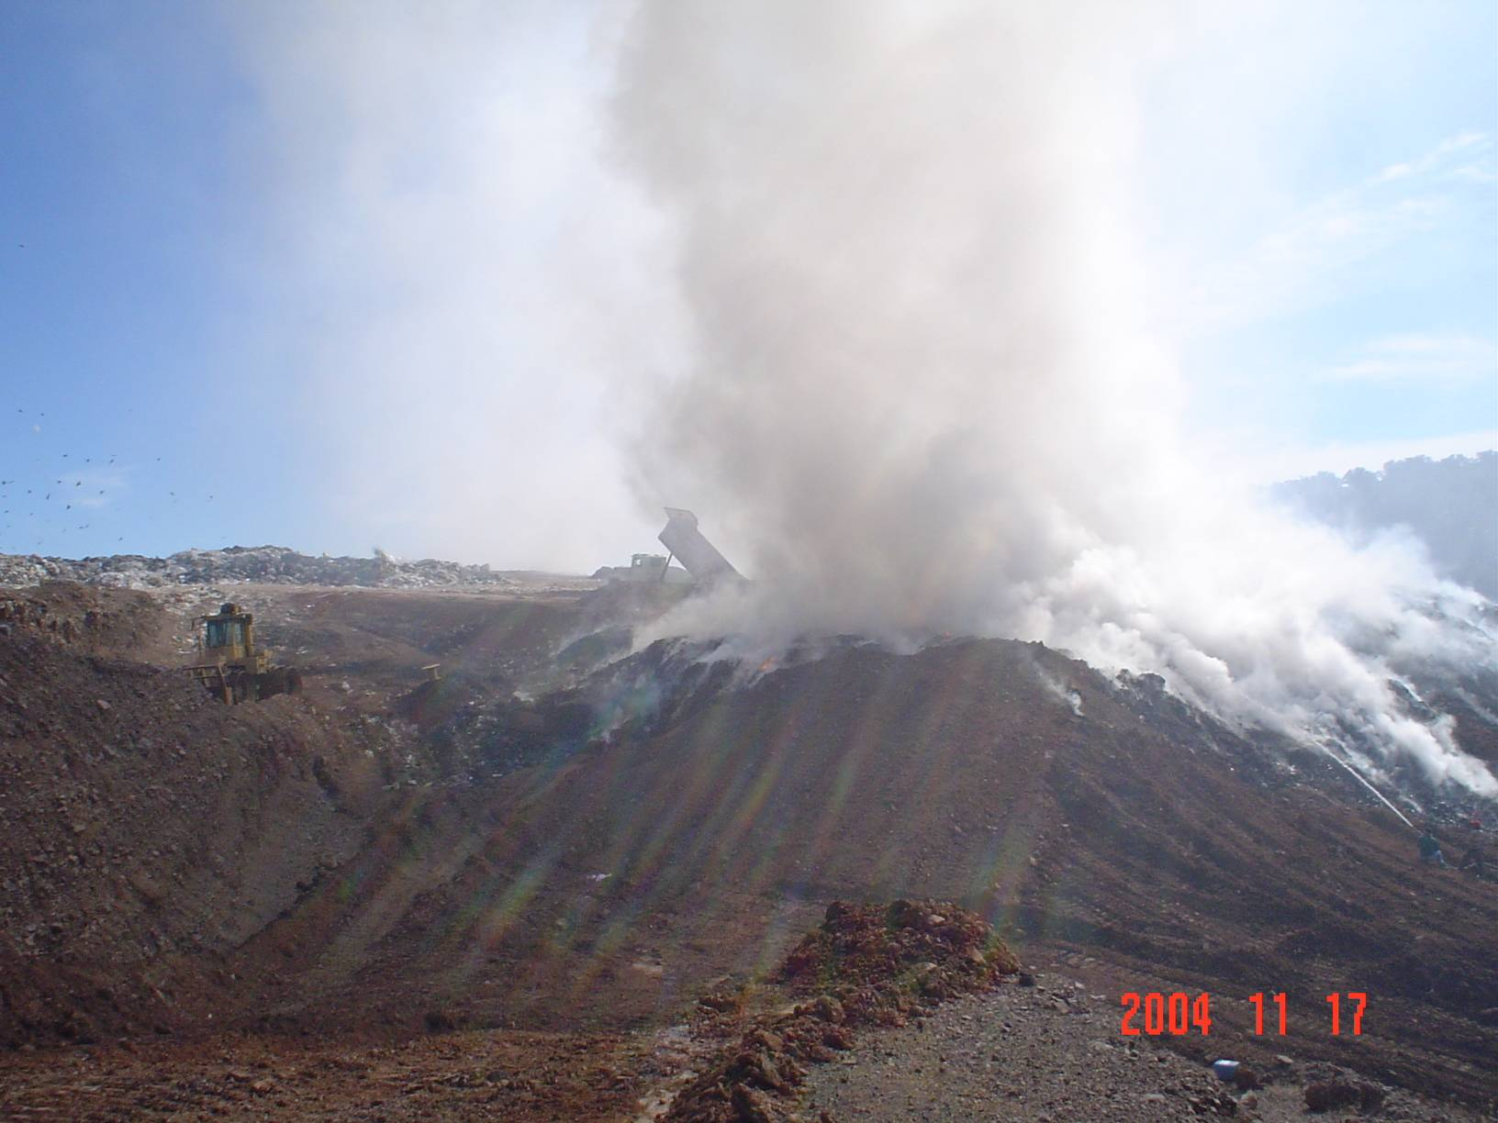

Fig. No. 1. Emisiones de monóxido de carbono, producto de la combustión de la basura.

En consecuencia, pueden generar problemas significativos en términos de salud, ambientales, económicos e inquietud social; afectando particularmente a los asentamientos que se ubican en su vecindad próxima, así como a las propias instalaciones e infraestructura del sitio y a las personas que realizan alguna actividad en su interior (pepenadores, empleados, visitantes, etc.).

Se debe tener presente que en cualquier vertedero de residuos sólidos, existen grandes cantidades de materiales de diversas características como los que se enlistan a continuación, que pueden promover la aparición y el desarrollo de incendios, en muchas ocasiones difíciles de controlar:

* Materiales con alto poder calorífico: papel, cartón, plásticos de distintas características, hule, madera, fibras en general y textiles.
* Materiales volátiles: disolventes, lodos aceitosos, pinturas, recipientes con restos de solventes, alcohol, pintura y combustibles en general.
* Materiales susceptibles de explotar: recipientes con restos de aerosoles y de distintos tipos de gases.
* Materiales de origen industrial de alta combustibilidad: recortes de plásticos y fibras, residuales conteniendo materiales susceptibles de combustionarse, restos de celulosa, lotes de materiales caducos o fuera de especificaciones que son altamente volátiles.

Por otro lado, además de que en muchas ocasiones los propios vehículos recolectores pueden transportar residuos en combustión que al ser descargados pueden promover la aparición de un incendio; los pepenadores que laboran en los vertederos de basura, practican la “quema de basura”, con el fin de liberar áreas de trabajo y evitar la presencia de insectos, roedores y aves carroñeras.

Por lo regular, después de haber quemado la basura y una vez que ya no generas ninguna radiación, se favorece la práctica de “la pepena”, sobre todo para recuperar vidrios, metales y latas, así como el cobre de los cables eléctricos.

Además, no hay que olvidar que la descomposición de la fracción orgánica presente en la basura, en condiciones anaerobias; produce biogás con un alto contenido de metano, gas combustible que favorece la aparición de incendios.

Los distintos escenarios antes descritos, obran en favor de la aparición de incendios en los vertederos de basura, cuando se dan las condiciones que se ilustran en la figura No. 2; por lo que deberá ponerse especial atención en controlar y eliminar cualquier conato de incendio que pudiera derivar en un siniestro de graves consecuencias, cuando no se atienden convenientemente.

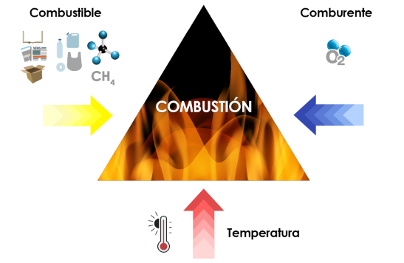

Figura No. 2. Elementos que promueven los incendios en los vertederos de basura

Un incendio puede ser controlado rápidamente, eliminando el agente que lo provocó y evitando que se propague la combustión por la presencia del oxígeno del aire; ya que de otro modo la llama evolucionará y en pocos minutos se convertirá en un evento que requerirá de mayores recursos para su control, así como la aplicación de prácticas especializadas y la participación de personal debidamente capacitado.

La International Solid Waste Association (ISWA), clasifica a los incendios en los vertederos de la siguiente manera:

* Nivel 1: Incendios pequeños de residuos que pueden dominarse con recursos propios del sitio dentro de las 24 horas iniciales y extinguirse por completo en 48 hrs.
* Nivel 2: Aquellos que en términos generales involucran cantidades menores a 200 m3 de material, pudiendo tener una duración de hasta una semana.
* Nivel 3: Incendios que pueden llegar a tener una duración de hasta dos semanas, interviniendo cantidades de materiales que varían entre 200 y 500 m3.
* Nivel 4: Incendios grandes o que se asientan profundamente en los vertederos, cuyo control requiere de más de dos semanas, pudiendo combustionar cantidades de materiales que habitualmente rebasan los 5000 m3.

La aparición de incendios en los vertederos de basura, se deben a situaciones multifactoriales; sin embargo basta una fuente de ignición con el calor suficiente para encender el material inflamable y mantener la combustión, como pueden ser cenizas calientes, chispas, combustión espontánea, reacción química e incluso la provocación dolosa. Esta situación se potencializa en las temporadas de sequía, debido a condiciones climáticas caracterizadas por temperaturas muy elevadas, mínima humedad y vientos de regular presencia.

1. **ACIONES A EJECUTAR.**

Los incendios de nivel 2 y 3 pueden transformarse en incendios de nivel 3 o 4, si no se implementa un plan de respuesta inmediato y eficaz, por lo que es fundamental reconocer y categorizar al incendio que se trate.

Para la prevención de la intensificación del incendio, es fundamental la ubicación e identificación de los residuos en combustión, la aplicación inmediata de una cubierta de material para evitar la entrada de oxígeno o la remoción del material en combustión.

En el caso de los incendios de nivel 4, es muy importante identificar el punto exacto del incendio y evaluar el alcance que pueda tener. La detección debe estar vinculada con la movilización de recursos para la extinción del incendio. En cualquier caso, las primeras medidas que deben tomarse durante un incendio de nivel 2 o superior, son:

* Detectar y categorizar al incendio
* Designar un jefe del incidente
* Solicitar el apoyo del Cuerpo de Bomberos y de Protección Civil
* Contar con material térreo y con suministro de agua (incluso agua residual tratada o lixiviado tratado).
* Aplicar un plan de comunicación, particularmente hacia la población que puede resultar mayormente afectada
* Instrumentar y llevar a cabo un plan de evacuación de los asentamientos residenciales cercanos, en caso de que sea necesario
* Monitorear las emisiones de gases y el curso que puede tomar el incendio

1. **INFORMACIÓN REQUERIDA E IMPLEMENTOS NECESARIOS.** 
   1. **Información Requerida.**

* Carta de vientos del sitio.
* Plano cartográfico del sitio con la ubicación de accesos, instalaciones propias, lugares de acopio de material reciclable, infraestructura colindante, así como vialidades externas y caminos internos.
* Plano topográfico del predio con la dirección de vientos reinantes y dominantes, en el que se indicará la ubicación aproximada de la zona afectada con el incendio y en lo posible el sitio donde se inició.
  1. **Implementos y Equipamiento Necesarios.**
* Al menos un tractor de carriles tipo buldózer, con cabina hermética, riper y cuchilla con extensión tipo reja, para el movimiento de basura. La potencia y el peso de este tractor, deben ser similares a un modelo D-8 Caterpillar. (305 HP de potencia y 35 toneladas de peso).
* Un cargador frontal de carriles, de 160 HP de potencia al volante, 22 toneladas de peso y cucharón de 4.20 m3 o en su caso, una retroexcavadora de cucharón grande (1 yd3).
* Una flotilla de al menos 3 vehículos tipo volteo de 14 m3 de capacidad.
* Una pipa de 10 m3 de capacidad para el riego en la zona de trabajo (preferentemente con agua tratada), para evitar la emisión de polvos.
* Una brújula portátil, un GPS de precisión y un flexómetro de al menos 50 m.
  1. **Equipo de Protección Personal.**
* Ropa ligera de algodón, preferentemente de color naranja. Evitar el uso de prendas de acrílico o mezclas de este material.
* Chaleco de seguridad (algodón) de color fluorescente.
* Casco de aluminio tipo minero, de color fluorescente.
* Googles con protección lateral y guantes.
* Botas de piel al tobillo con casco protector.
* Cubrebocas para polvos y neblinas, modelo 9002-M de 3M o similar.

1. **PROCEDIMIENTO PARA REALIZAR LA EXTINCIÓN DEL INCENDIO.**

Previo a iniciar los trabajos, será necesario habilitar un frente temporal para el confinamiento de los residuos, en lo que se logra controlar y extinguir el incendio, lo más alejado de la zona en conflicto. Además, en caso de que en el sitio existan instalaciones para la combustión y el aprovechamiento de biogás, se deberán apagar los equipos de extracción del biogás y cerrar las válvulas de alimentación a estos.

Paralelamente se realizará un recorrido en torno a la zona afectada para precisar la magnitud del incendio, los sitos donde se hallan las principales fuentes de combustión. Se verificará la dirección del viento, las zonas más afectadas, las más vulnerables y las de mayor peligro (aquellas con mayores niveles de radiación.

Con el uso del GPS se deberá georreferenciar la información registrada, además de los elementos más significativos como pueden ser los accesos, las pendientes del terreno y las distancias a las instalaciones del vertedero (oficinas, acometida de energía eléctrica, almacenamiento de combustibles, etc.); amén de localizar en el plano de apoyo con que se cuente, aquellos atributos que lo caractericen.

Con el fin de controlar la propagación del incendio hacia zonas no afectadas, deberá aislarse mediante la habilitación de una trinchera, la cual se rellenará más allá del nivel de terreno natural, colocando abundante material de cobertura con un tractor de orugas, entre el material incendiado y el que está libre de combustión, como se ilustra en la Figura No. 3.

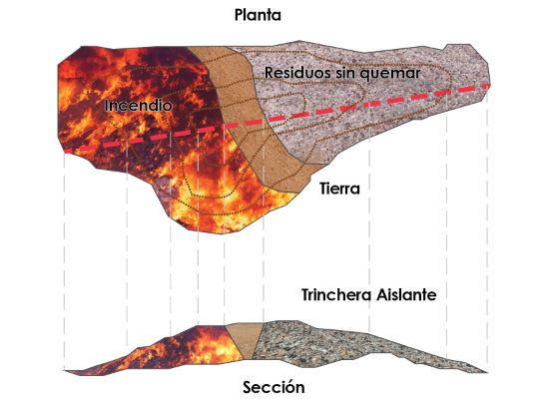

Figura No. 3. La idea es excavar una trinchera que se rellenará con tierra, de manera que se aislé el área incendiada

Una vez identificadas las zonas de mayor riesgo (con mayores niveles de radiación), se procederá a realizar el “acamellonamiento” del material de cobertura, en la vecindad de tales zonas, tan cerca como la permita el propio incendio; colocándolo en la medida de lo posible a Sotavento, es decir, del lado anterior a la fuente de radiación, en el sentido de la dirección del viento.

El siguiente paso, será buscar el aislamiento de las zonas de mayor riesgo, colocando material de cobertura hacia los lados de ellas, tratando de formar una especie de “herradura” con dicho material.

Una vez aislados los puntos de mayor radiación, se procederá al apagado del incendio en los puntos de donde se genera, de acuerdo con los siguientes métodos:

* **Aplicación de agua.**

Este método es aceptable solo para extinguir incendios superficiales, ya que si se trata de un fuego subterráneo, al fluir el agua al interior de los residuos, lo hace buscando zonas de menor resistencia entre estos, como a través de bolsones mal compactados, por lo que no es seguro que llegue a la zona de interés, donde se presenta la combustión de los residuos.

Además se requieren grandes volúmenes de agua, ya que se necesitan 5000 litros de agua para absorber la energía liberada por la combustión total de una tonelada de basura. El uso de espuma y surfactantes puede reducir este volumen considerablemente. Se debe tener en cuenta que el uso de grandes cantidades de agua para extinguir un incendio puede producir grandes cantidades de lixiviado contaminante.

* **Excavación y reacondicionamiento.**

Para el caso de los incendios profundos, donde la aplicación de agua no es conveniente para extinguir el incendio, el método más apropiado suele ser la remoción y el reacondicionamiento de los residuos. El primer paso para controlar un incendio de esa manera es remover el residuo en combustión, exponiéndolo para su apagado con agua, para continuar con la aplicación de una capa de residuos de al menos 1 metro de espesor, la cual se construirá compactándolos en capas de 30 cm. Si el incendio no es tan profundo, se puede evitar la remoción de los residuos y solo colocar la capa de basura compactada, previo riego con agua de la zona en conflicto. Estas medidas disminuyen la cantidad de aire que puede alimentar el incendio, reducen su velocidad y la cantidad de humo resultante de la combustión, logrando un ámbito de trabajo menos riesgoso.

* **Supresión del ingreso de oxígeno.**

Si se limita la cantidad de oxígeno que ingresa a la zona del fuego, es posible extinguir un incendio, pero en general es un proceso lento. Para ello se requiere aplicar una capa de material terreo de al menos 20 cm de espesor ya compactado con el tractor de carriles. Los trabajos de apagado del incendio, se orientarán fundamentalmente, a cancelar el ingreso de oxígeno a la fuente de ignición (Ver Figura No. 4).

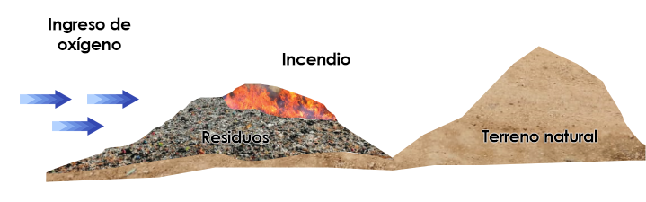

Figura No. 4. Escenario crítico que potencializa el crecimiento de los incendios en los vertederos de basura

El apagado del incendio, se efectuará avanzando lentamente con el tractor, siempre a favor de la dirección del viento, en tramos con un ancho igual a la cuchilla del equipo y con una longitud tal, como lo permita el volumen de material “acamellonado”, garantizando un espesor mínimo de cobertura, de 20 cm, como ya fue mencionado.

La idea es ir “penetrando” al interior de la fuente de radiación, “paso a paso”, cancelando con ello el ingreso de oxígeno al interior de los residuos, así como evitar caer dentro de “bolsones de aire y gases calientes”, que no son otra cosa que vacíos derivados de la combustión sorda de los residuos, que se van llenando con vapor de agua, aire y gases calientes, los cuales pueden ser de funestas consecuencias, ya que pueden acarrear pérdidas humanas y daños a la maquinaria pesada que se utiliza.

A continuación, se colocará una capa de material terreo de 30 cm de espesor sobre los residuos de la zona inmediata al sitio donde se hallaba la fuente de irradiación que fue “ahogada” (vecindad de la zona cubierta), así como sobre la capa de material que se haya colocado sobre ésta, para evitar el ingreso de oxígeno a través de los espacios cercanos a la fuente de combustión, ya que pueden reactivar el incendio (Ver Figura No. 5).

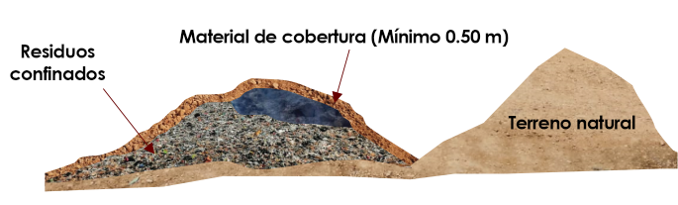

Figura No. 5. Escenario obligado para lograr extinguir los incendios en los vertederos de basura

Cuando se ha logrado “ahogar” la fuente de radiación, se compactará el material “asentado”, efectuando ente 4 y 5 pasadas con el tractor de carriles sobre el área cubierta, aplicando el mismo procedimiento realizado para apagar el incendio; es decir, por tramos de longitud variable y con un ancho igual a la cuchilla del tractor.

Es muy importante, cuando se efectúe este trabajo, identificar posibles grietas por donde pueda haber ingreso de oxígeno para sellarlas, lo cual es relativamente fácil, porque son salidas de vapor de agua.

Una vez cubierta la zona afectada por el incendio con material terreo, aplicando el procedimiento antes descrito; se monitoreará diariamente por al menos dos semanas, para evitar que el incendio se reactive, debido al ingreso de oxígeno por sitios donde no se haya colocado una cubierta suficiente de material terreo, así como a través de grietas que se formen por el asentamiento irregular de los materiales.

En esta etapa, será importante identificar los sitios por donde haya emisiones o salidas de vapor de agua del interior de los residuos, con el fin de verificar si no hay presencia de gases, lo cual es indicador de que la combustión de los residuos no ha cesado (combustión sorda), por lo que será necesario ahogarla, aplicando el procedimiento establecido en los incisos “d” y “f”.

En caso de que se verifique que sólo se trata de vapor de agua, es conveniente mantener su salida, para evitar que se acumule en lugares inconvenientes y que aflore como “bocanadas de vapor caliente”, que pueden provocar accidentes entre el personal que atienda la eventualidad.

Conjuntamente con el trabajo antes señalado, se procederá a identificar lugares inestables en el sitio, preferentemente asentamientos repentinos en la zona cubierta, los cuales son indicio de que estamos ante “bolsones, grietas o cavernas internas” que se han colapsado o están en vías de colapsarse, por lo que deben ser atendidas de inmediato promoviendo su colapsamiento cuando no haya sucedido.

Una vez colapsadas estas irregularidades, será necesario cubrirlas con material terreo, buscando sellarlas totalmente con capas de 20 cm de espesor en promedio, para evitar que sean vías de ingreso de oxígeno, aplicando una compactación equivalente a la ejecución de entre 5 y 7 pasadas con el tractor de carriles, en cada capa de material terreo de 20 cm que se haya colocado.

Una vez apagado el incendio, se aplicará un periodo de observación y de estricto control, de al menos un mes, para verificar que no aparezca alguna eventualidad que de pauta para que se reinicie el incendio. En caso de que se presente un nuevo conato de incendio, este deberá ser controlado, aplicando los procedimientos ya antes detallados.

Finalmente, es importante señalar que el uso de abundantes cantidades de agua o cualquier líquido para apagar este tipo de siniestros, es altamente contraproducente, ya que el agua desplaza y concentra los gases que se encuentran presentes dentro del depósito, tales como el metano y el bióxido de carbono, amén del aire sobrecalentado; lo que significa un enorme riesgo de quemaduras para las personas e incluso pérdida de la maquinaria (Ver Figura No. 6).

Además, este tipo de prácticas, provocan que se generen enormes cantidades de lixiviados, que pueden llegar a contaminar el suelo, los acuíferos y los cuerpos de agua superficiales; además de escurrir más allá de los linderos del sitio, pudiendo llegar a los desarrollos habitacionales cercanos.

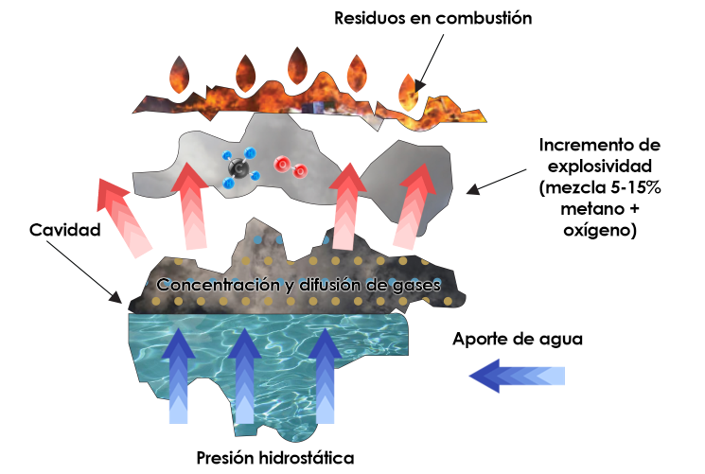

Figura No. 6. Incremento de Explosividad por Desplazamiento Hidrostático de los Gases Contenidos dentro de las Cavidades de la Basura

1. **RECOMENDACIONES COMPLEMENTARIAS.**

Se sugiere llevar a cabo antes y después de apagado el incendio, un monitoreo de la calidad del aire para cuantificar la emisión de gases derivados de la combustión de los residuos, así como identificar la presencia de compuestos orgánico-volátiles (COV’s) y mercurio orgánico en cualquiera de sus formas.

Es fundamental contar con un plan de prevención y control de incendios en los sitios de disposición final de residuos, el cual debe incluir las características del sitio, los recursos con los que se cuenta para el control y la extinción de incendios, los niveles de alerta de incendio, la estructura de mando en el incidente, las responsabilidades y las medidas de respuesta al incendio, los métodos de extinción de incendios, las estrategias para la reducción de riesgos de incendio en el relleno y los equipos de protección para el personal. Todo el personal del sitio debe conocer el plan y estar capacitado para su implementación.

Por otro lado, es indispensable aplicar una encuesta de diagnóstico en los vertederos de residuos de nuestro país, que permita conocer las condiciones de vulnerabilidad que presentan ante la ocurrencia de incendios, con el fin de fortalecer sus medios y capacidades que permitan tener un mejor control de ellos.

|  |
| --- |
| **EDIFICACIONES PREPARADAS** |
| Las instalaciones se hallan limpias y ordenadas? |
| Hay señales de salida de emergencia a la vista? |
| Las alarmas contra incendios están visibles y accesibles? |
| Las puertas a las escaleras se mantienen cerradas a menos que estén equipadas con sistema de cerrado automático? |
| Se cuenta con extinguidores y se realiza una revisión anual? |
| Los pasillos y las escaleras no tienen obstrucciones¿ |
| Los acceso llevan a los edificios están despejadas y son accesibles para los camiones de los bomberos? |
| **CAPACITACIÓN DEL PERSONAL** |
| El personal está capacitado para las prevención y la extinción de incendios ¿ |
| El personal está familiarizado con las hojas de datos del material sobre incendios ¿ |
| El personal está familiarizado con el plan de evacuación de emergencia ¿ |
| Se les informa al personal externo al sitio sobre la obligación de atender las instrucciones del mando, ante una eventualidad? |
| **INSTALACIONES Y RECURSOS PARA LA ATENCIÓN DE INCENDIOS** |
| Hay almacenamiento de tierra cerca del módulo de trabajo? |
| En el lugar, hay equipos para carga y trasladar tierra? |
| Se cuenta con un área de emergencia para instrumentar un frente de trabajo alternativo? |
| Hay un suministro adecuado de agua bajo presión para utilizar en caso de incendio ¿ |
| Hay un tanque de almacenamiento de agua para utilizar en caso de incendio ¿ |
| Los equipos para la extinción del fuego están disponibles fácilmente ¿ |
| Hay procedimientos para registrar los incendios y sus impactos? |
| Se cuenta con generadores de energía portátiles ¿ |
| El acceso al sitio es adecuado para que el camión de bomberos llegue hasta el módulo de trabajo y la zona en conflicto? |
| Se cumple con todos los procedimientos de mantenimiento de equipos |
| Todos los materiales inflamables se almacenan adecuadamente |
| Los predios del relleno sanitario más proclives a sufrir incendios están señalados correctamente |
| Los números de teléfono de emergencia (departamento de bomberos, hospitales, policía, etc) están exhibidos en lugares visibles? |
| Hay una red de pararrayos adecuada para la protección en caso de caída de rayos |

## Bibliografía

* Experiencias de Campo, sistemas de Ingeniería y Control Ambiental, S. A. de C. V.
* Integrated Solid Waste Management. George Tchobanoglous, Hilary Thisen, Samuel Vigil. Mc Graw-Hill International Editions.
* Practical Waste Management. John R. Holmes. John Wiley & Sons.
* Prevención y Control de Incendios. MEL Extinguidores S.A.
* Verificar si existen antecedentes en los registros del SINAPROC, sobre este tipo de eventos.
* Contabilizar el número de incendios en vertederos de basura que se hayan reportado al CENAPRED, para vincularlos con el atlas de riesgo donde aparece la localización de ellos.
* Solicitar a las áreas de protección civil del país, su participación en este tipo de eventos y cómo fueron atendidos (No. de personas participantes, equipos, cantidad de agua utilizada, etc.). Así mismo, en qué casos el incendió rebasó los límites del vertedero y afectó a terceros, o si hubo pérdidas humanas.
* Checar con las empresas que comercializan equipos y materiales para el control de incendios, si tienen opciones específicas para el combate de incendios en vertederos de basura, ya que el contexto en que ocurren es muy diferente a otros.
* Investigar en la bibliografía especializada, si ha habido seguimiento posterior a la ocurrencia y control del siniestro, aplicación de programas de monitoreo posterior, así como sobre la medición de emisiones a la atmósfera (durante y después de su combate).
* Buscar en el internet y visitar algunos vertederos cercanos a la Cd. de México, para obtener testimonios de personas que hayan participado en el combate de este tipo de catástrofes.
* Hacer una estimación de los daños y las consecuencias ligadas a estos eventos, así como formular los siguientes indicadores: horas de maquinaria empleadas, costos asociados, cantidad de agua utilizada, cantidad y tipo de emisiones al ambiente, potencial de viaje de los gases y material particulado, tipos de daños a la salud a la población afectada, cantidad de gases por hora a la que estaría expuesto el personal que participe en estas conflagraciones, criterios para valorar la exposición crónica en animales y el ser humano, repercusiones en la salud de los afectados, etc.